Robot vytvárajúci frekvenčné vlnenie
Robot ktorý vytvára frekvenčné vlny je zložený z piestu ktorý poháňa lego mindstorms large motor cez ozubený prevod .( 1 )

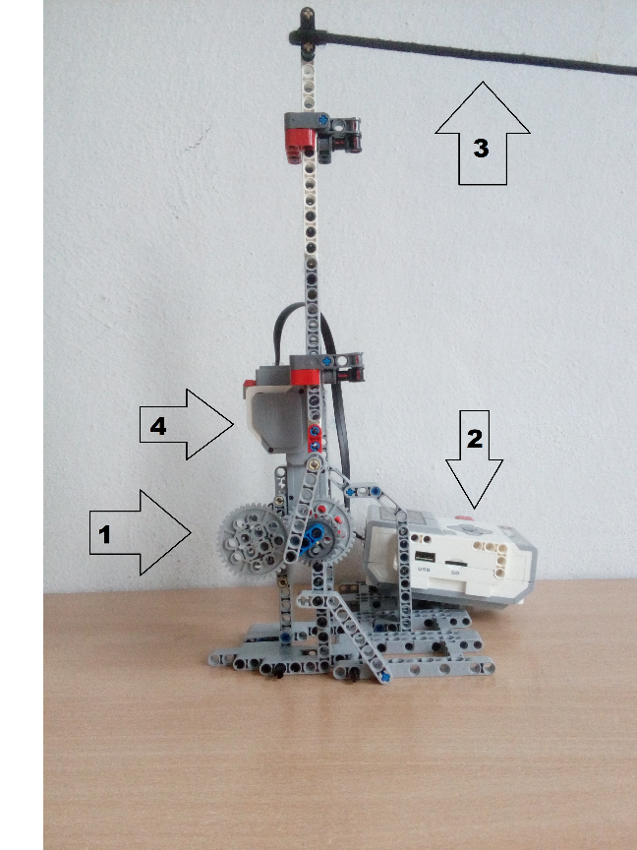
Rýchlosť pohybu piestu sa dá nadstaviť na kocke (výkon sa pridáva po 5 ) .( 2 )
Na konci piestu je upevnené lano . ( 3 )

Motor . ( 4 )

